PEMANTAUAN TRIWULAN
HARGA OBAT NAMA DAGANG TAHUN 2010
Persentase jumlah item obat dengan harga naik, tetap dan turun
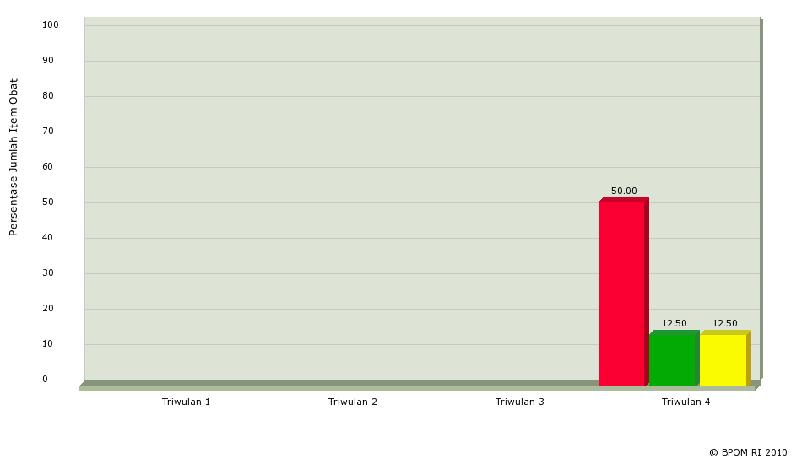
Persentase Jumlah Item Obat | Triwulan I | Triwulan II | Triwulan III | Triwulan IV
% Naik | 0.00 | 0.00 | 0.00 | 50.00
% Tetap | 0.00 | 0.00 | 0.00 | 12.50
% Turun | 0.00 | 0.00 | 0.00 | 12.50

